XIV Петербургский международный образовательный форум 2024

Государственное бюджетное общеобразовательное учреждение
школа №253 Приморского района Санкт-Петербурга
имени капитана 1-го ранга П.И. Державина

Программа деловой площадки

«Культура достижений в школе как практика управления»

27 марта 2024 года
Место проведения: Санкт-Петербург, Приморский района, Новоколомяжский пр., дом 4., корпус 4

План мероприятий:
«Культура достижений в школе как практика управления»
Модератор: Бавина Полина Александровна, заместитель директора по ВР, ГБОУ школа №253 Приморского района Санкт-Петербурга

Время | Мероприятие | Место проведения, содержание деятельности, выступающие
10.00-10.30 | Встреча и регистрация участников | Центральный холл (1 этаж)
10.30-10.40 | Приветственное слово | Директор ГБОУ школы 253 Приморского района Санкт-Петербурга им. капитана 1-го ранга П.И. Державина, победитель проекта «Флагманы образования» - Надежды Анатольевны Фурсовой, методист информационно-методического центра приморского района Санкт-Петербурга Ирина Викторовна Полторацкая
10.40-11.10 | Интерактивная сессия «Культура достижений в школе: проблемное поле» | Спикеры: к.пед.н., заместитель директора по воспитательной работе ГБОУ школа 253 Приморского района Санкт-Петербурга им. капитана 1-го ранга П.И. Державина, победитель проекта «Флагманы образования» Полина Александровна Бавина, педагог дополнительного образования ГБНОУ ДО Академия Талантов Санкт-Петербурга, победитель всероссийского конкурса «Воспитать человека» Анастасия Александровна Бавина
11.10-12.00 | Презентация практик управления на основе культуры достижений. | Спикеры: директор ГБОУ школы 253 Приморского района Санкт-Петербурга им. капитана 1-го ранга П.И. Державина Надежда Анатольевна Фурсова, к.филол.н., заместитель директора ГБНОУ ДО Академия Талантов Санкт-Петербурга, лауреат всероссийского конкурса «Сердце отдаю детям» Михаил Александрович Зенкин, заместитель директора ГБНОУ ДО Академия Талантов Санкт-Петербурга Ульяна Юрьевна Ковалева, заместитель директора по научной-методической работе лицей №2 г.Дюртюли, победитель проекта «Флагманы образования» Нуртдинова Эльвира Галиевна г.Дюртюли Республика Башкортостан, к.пед.н., доцент РГПУ им. А.И. Герцена Виктор Владимирович Тимченко.
12.00-12.15 | Кофе-пауза | «Нетворкинг - как инструмент позиционирования достижений»
12.15-13.00 | Проектная сессия «Школьное событие как механизм формирования культуры достижений в школе» | Спикеры: к.пед.н., заместитель директора по воспитательной работе ГБОУ школа 253 Приморского района Санкт-Петербурга им. капитана 1-го ранга П.И. Державина Полина Александровна Бавина, заместитель директора ГБОУ школа 253 Приморского района Санкт-Петербурга им. капитана 1-го ранга П.И. Державина, эксперт всероссийского экспертного совета «Безопасная информационная среда детства» Алиса Николаевна Король, заместитель директора работе ГБОУ школа 253 Приморского района Санкт-Петербурга им. капитана 1-го ранга П.И. Державина Марина Николаевна Знахур
13.00-13.30 | Презентация опыта Больших Достижений «Открытый микрофон» | Спикеры: ученица 11 класса ГБОУ СОШ 547 Рикконен Мария, абсолютный победитель всероссийского конкурса Большая Перемена, ученица 11 класса ГБОУ школа 253 Приморского района Санкт-Петербурга им. капитана 1-го ранга П.И. Державина Дарья Павлова, победитель регионального этапа всероссийского чемпионата «Профессионалы».
13.30-14.15 | Интерактивная сессия «Алгоритм формирования культуры достижений» | Спикеры: к.пед.н., заместитель директора по воспитательной работе ГБОУ школа 253 Приморского района Санкт-Петербурга им. капитана 1-го ранга П.И. Державина Полина Александровна Бавина, педагог организатор ГБОУ школа 253 Приморского района Санкт-Петербурга им. капитана 1-го ранга П.И. Державина, победитель проекта «Флагманы образования» Константин Владимирович Безбородов
14.15-14.30 | Подведение итогов. Закрытие деловой площадки | Директор ГБОУ школы 253 Приморского района им. капитана 1-го ранга П.И. Державина - Надежда Анатольевна Фурсова

Сайт школы: | Школа в VK:
Контакты организаторов:
Бавина Полина Александровна
+79312119506
Ваши отзывы и предложения:

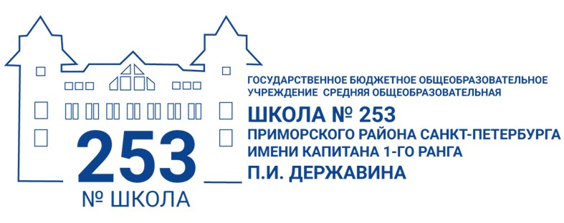

ДЛЯ ЗАПИСЕЙ
______________________________________________________________________________________________

